数量关系
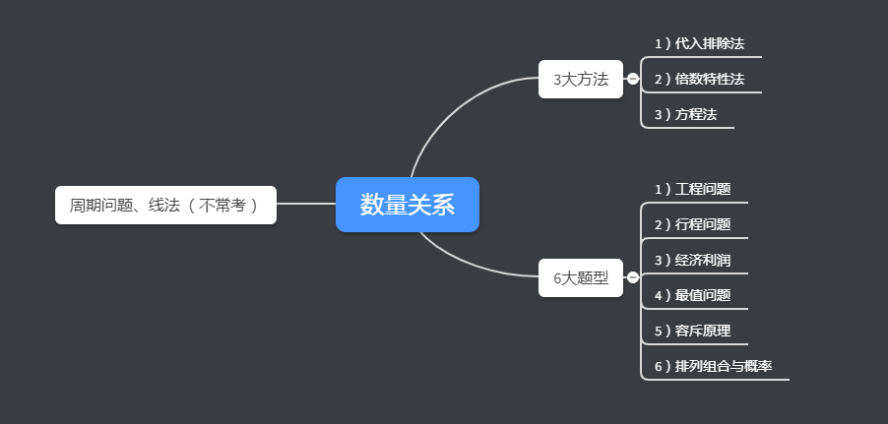

本节课内容 ：3大方法

代入排除法
是否能整除原则 ：
被2 整除 ： 看个位是否是整数
被3整除 ： 看各个位数 之和是否是 3 的倍数
被9整除 ： 看各个位数 之和是否是 9 的倍数

- .
- .
- .

.

三、

